sISA v2.0

sISA指令的局限性

sISA指令的增强

实现增强版sISA
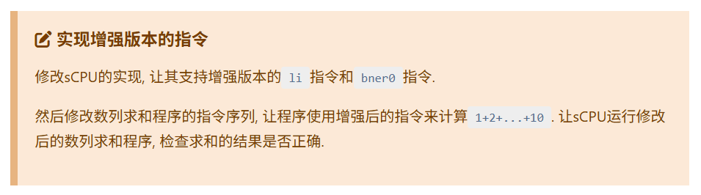
之前未增强的sISA：
用r0，r1，r2，r3指代4个GPR，用逗号分隔指令的操作数。假设以下的指令存放在存储器中，用于计算1+2+...+10这一数列的和，其中:前的数字表示PC，#及其后的文字表示注释。
0: li r0, 10 # 这里是十进制的10
1: li r1, 0
2: li r2, 0
3: li r3, 1
4: add r1, r1, r3
5: add r2, r2, r1
6: bner0 r1, 4
7: bner0 r3, 7
增强版sISA指令设计如下
0: li r0, 2 << 2 # r0 = 2 << 2 = 8
1: li r1, 2 # r1 = 2
2: add r0, r0, r1 # r0 = 8 + 2 = 10

3: li r1, 0 # r1作为当前项，初始为0
4: li r2, 0 # r2保存累加结果
5: li r3, 1 # r3保存常数1

6: add r1, r1, r3 # r1 = r1 + 1
7: add r2, r2, r1 # r2 = r2 + r1
8: bner0 r1, -2 # 若r0 != r1，则PC=8+(-2)=6
9: bner0 r3, 0 # 若r0 != r3，则PC=9+0=9，停在这里
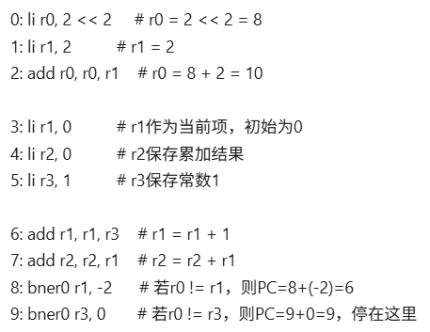
对应的机器码如下：
PC | 指令 | 二进制编码 | 十六进制
0 | li r0, 2 << 2 | 10 00 01 10 | 86
1 | li r1, 2 | 10 01 00 10 | 92
2 | add r0,r0,r1 | 00 00 00 01 | 01
3 | li r1,0 | 10 01 00 00 | 90
4 | li r2,0 | 10 10 00 00 | A0
5 | li r3,1 | 10 11 00 01 | B1
6 | add r1,r1,r3 | 00 01 01 11 | 17
7 | add r2,r2,r1 | 00 10 10 01 | 29
8 | bner0 r1,-2 | 11 1110 01 | F9
9 | bner0 r3,0 | 11 0000 11 | C3
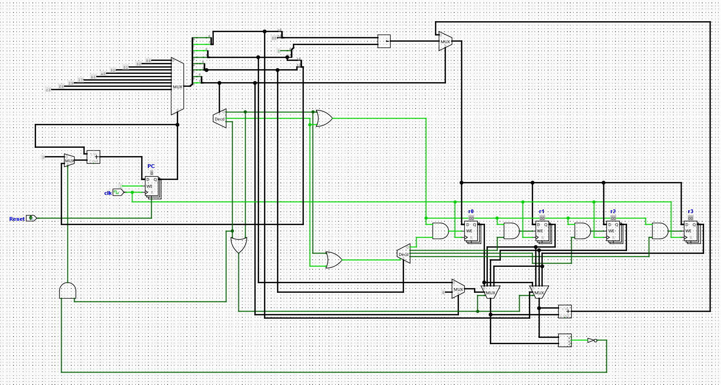

输入输出指令
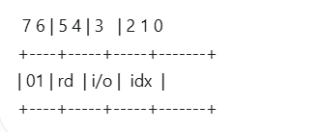
各字段含义：
- 01：操作码，表示这是 io 指令
- rd：GPR 编号，00~11 对应 r0~r3
- i/o：方向
  - 0：输入，R[rd] ← 外设
  - 1：输出，外设 ← R[rd]
- idx：外设编号
最终的sISA包含如下4条指令:
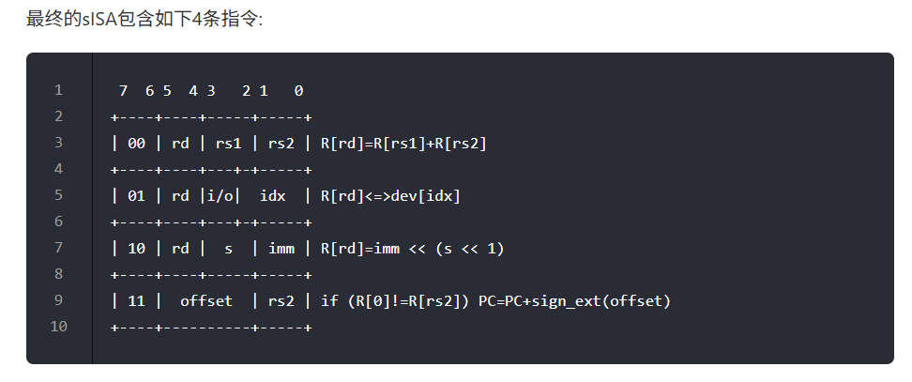

让sCPU支持输入输出
讲义规定的设备映射是：
i/o | idx | 设备 | 数据方向
1 | 000 | LED | GPR → LED
1 | 001 | 七段数码管 | GPR → 数码管
0 | 000 | 拨码开关 | 拨码开关 → GPR
0 | 001 | 按钮 | 按钮 → GPR
所以 idx=000 同时对应 LED 和拨码开关并不冲突，因为方向位还能区分它们。这也是一种很小型的“设备地址空间”。
功能 | 编码 | 十六进制
从拨码开关读入 r0 | 01 00 0 000 | 0x40
从按钮读入 r3 | 01 11 0 001 | 0x71
把 r2 输出到 LED | 01 10 1 000 | 0x68
把 r2 输出到数码管 | 01 10 1 001 | 0x69

LED
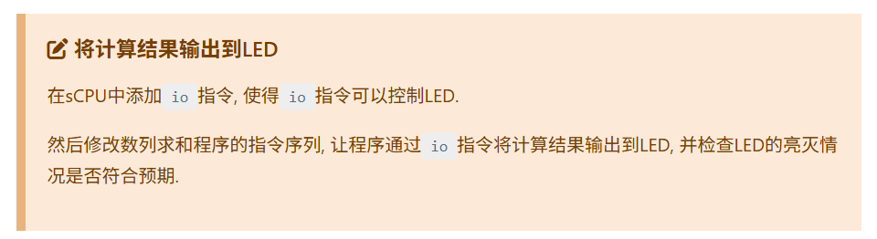
把 r2 输出到 LED | 01 10 1 000 | 0x68
修改后的数列求和程序的指令序列：
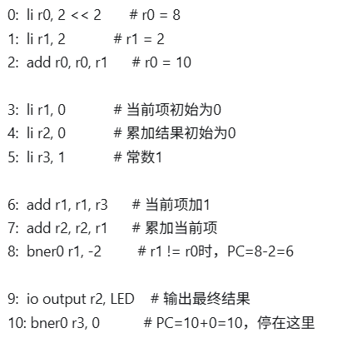
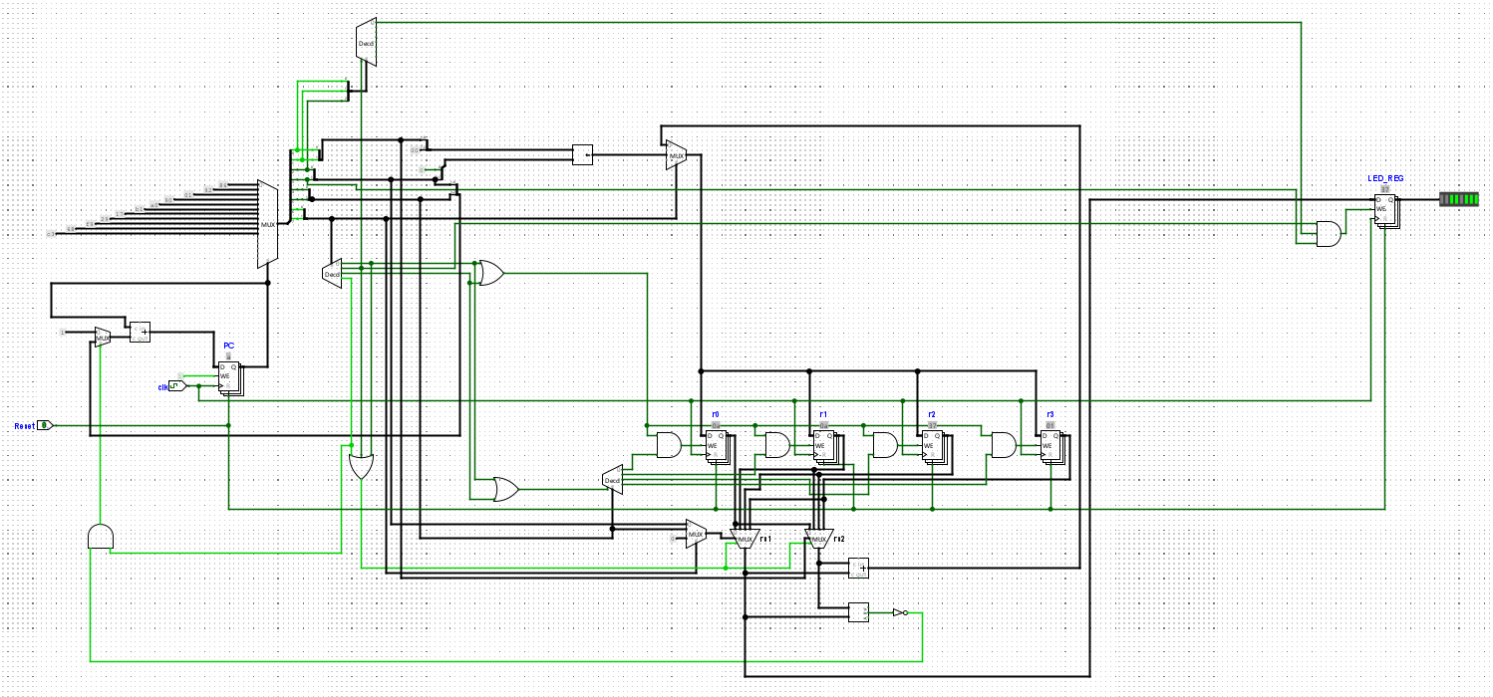

七段数码管
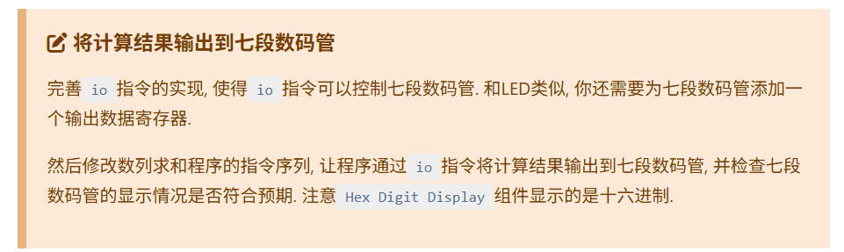
把 r2 输出到数码管 | 01 10 1 001 | 0x69
修改后的指令序列：
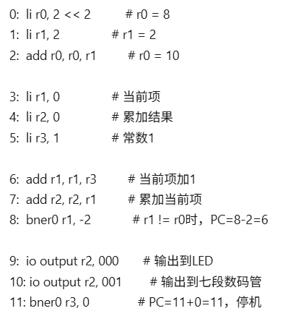
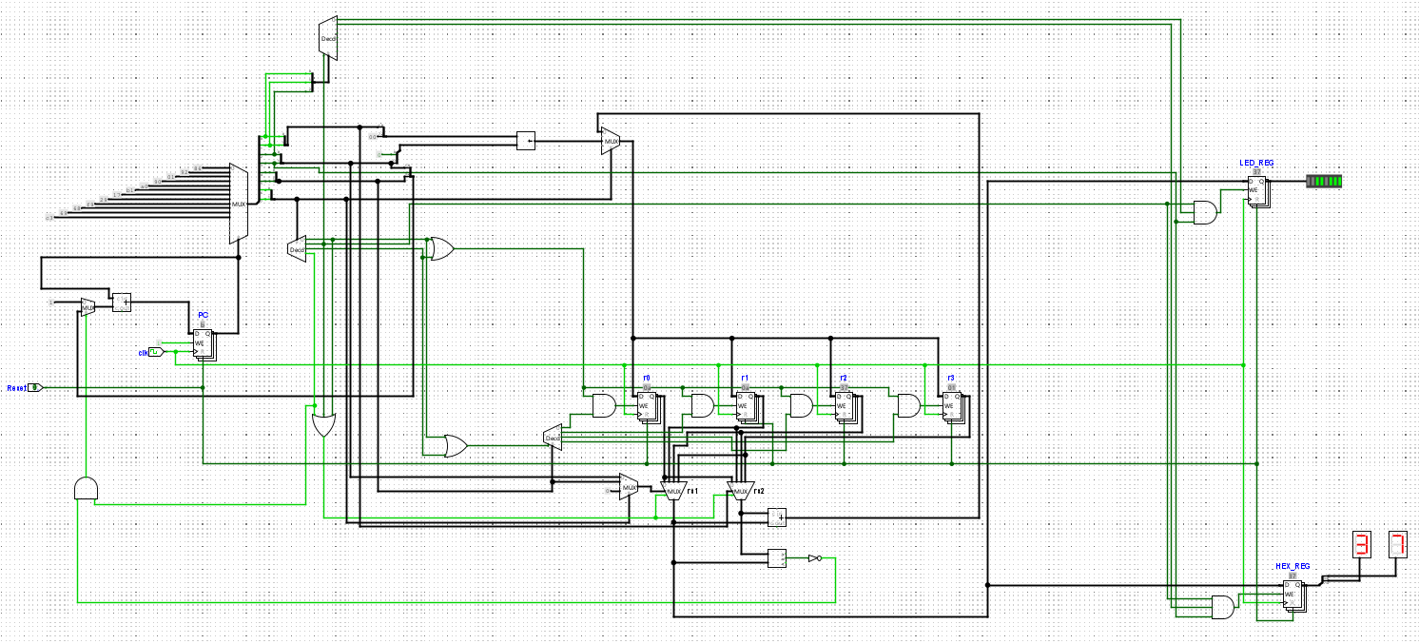

拨码开关
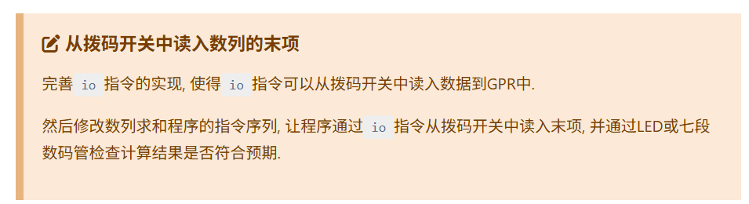
从拨码开关读入 r0 | 01 00 0 000 | 0x40
修改后的指令序列：
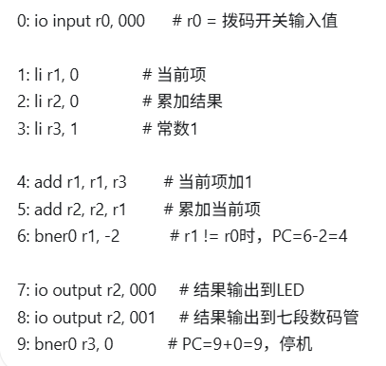
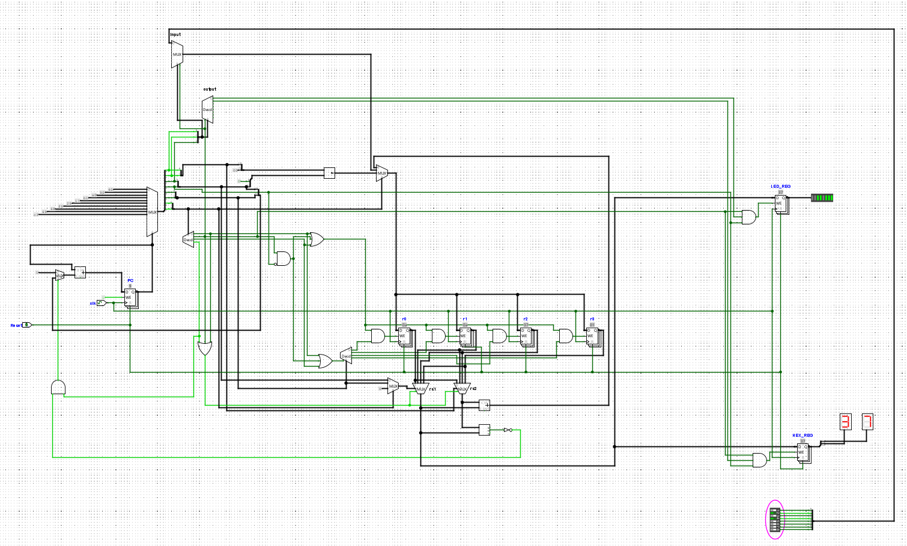

这是一个“边界条件 + 8 位溢出”问题。
输入末项为 0 后，程序并不会直接得到求和结果 0，因为循环结构是“先计算，再判断”：
r1 = 0
r2 = 0

r1 = r1 + 1 → r1首先变成1
r2 = r2 + r1 → r2变成1
判断 r0 != r1 → 0 != 1，继续循环
因此程序错过了最开始的 r1=0，会不断执行：
r1：1, 2, 3, …, 255, 0
由于寄存器只有 8 位，255 + 1 会溢出回 0。这时 r1 == r0，循环才结束。
累加结果为：
r2 = 1 + 2 + … + 255
= 32640
= 0x7F80
但 r2 也只有8位，只保留最低8位：
r2 = 0x80 = 128
所以最终应当看到：
r0 = 00
r1 = 00
r2 = 80
r3 = 01
LED_REG = 80
HEX_REG = 80
七段数码管显示：80
结论：输入末项为 0 时，程序会循环256次，最后输出 0x80，而不是数学上期望的 0。这不是电路连接错误，而是当前程序采用“先加一、后判断”的循环结构，没有单独处理末项为0的边界情况。讲义说不要求修复，目的正是让你观察这个现象。

按钮
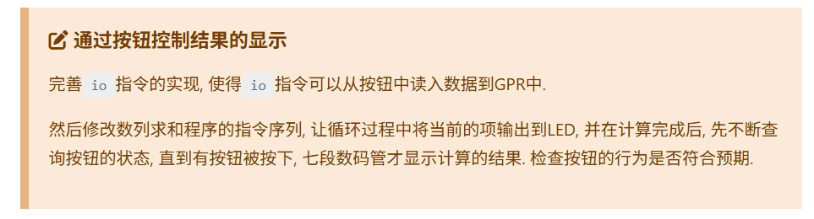
从按钮读入 r3 | 01 11 0 001 | 0x71
修改后的指令序列：
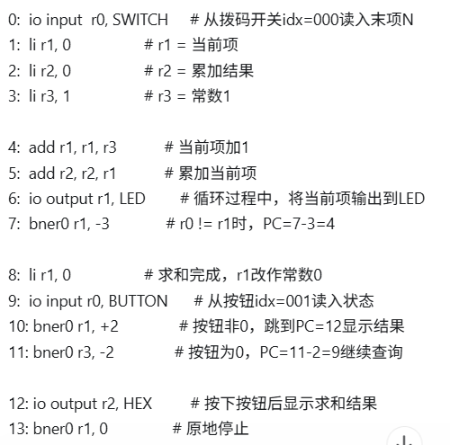
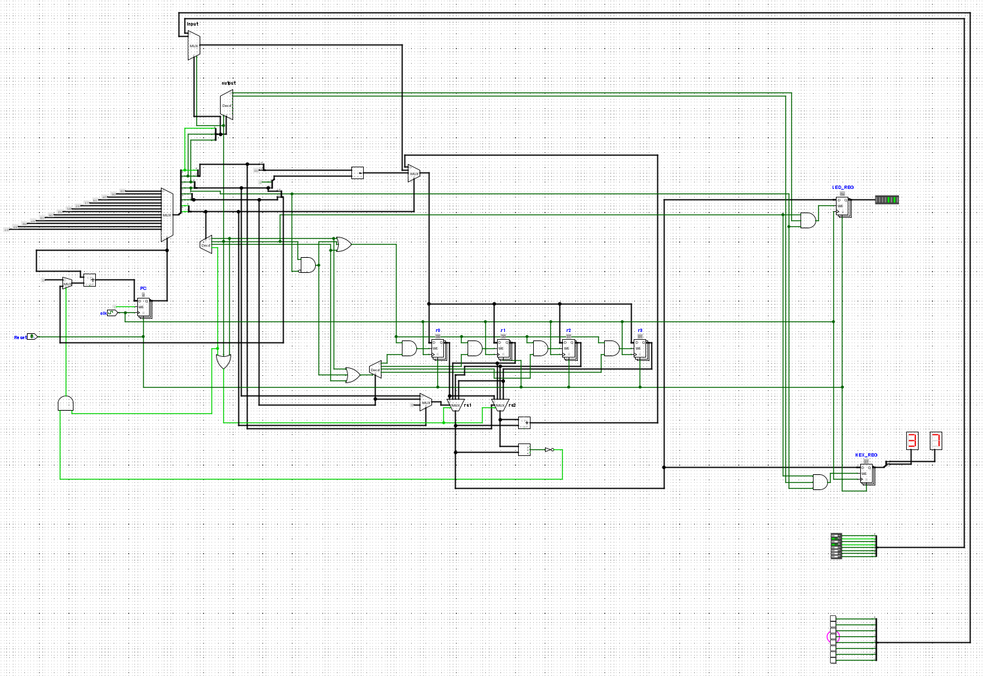
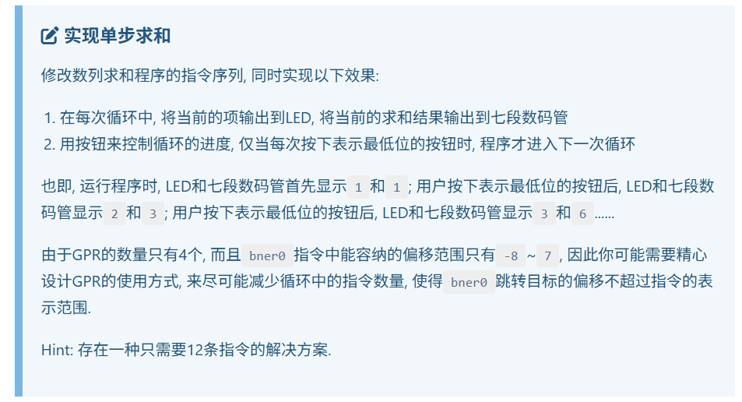


迈向现代化的处理器设计
我们列举出在现代处理器设计流程中需要解决的一部分问题:
- 架构设计: 给定一个新特性(可能是添加新指令等来自ISA规范的功能, 也可能是处理器层次上的功能优化方案), 如何给出一个设计方案, 将其分解成合适的硬件模块来实现它?
- 逻辑设计: 有了设计方案, 如何通过HDL在电路层次将设计方案中的硬件模块实现出来?
- 功能验证: 如何验证HDL所描述的电路满足新特性所期望的功能?
- 性能验证: 如何保证处理器的性能符合预期?
- 电路评估: 如何评估并优化处理器的频率, 面积和功耗等指标?
- 物理设计: 如何将HDL代码转变成可流片的版图?
- 性能优化: 如何发现并定位处理器中性能瓶颈, 并设计出相应的优化方案?
